文件编号：LTE-HeNB_RLC_TM_DYCS_V1.0

TD-LTE HeNB协议栈软件系统

RLC_TM模块
单元测试报告

拟制：王国强
时间：2011.08.17

中国科学院计算技术研究所
无线通信技术研究中心
软件组
LTE协议栈研发项目组
修改记录
版本号 | 拟制人/  修改人 | 拟制/修改日期 | 主要变更内容  （写要点即可） | 评审是否通过 | 评审组长
0.5 | 王国强 | 2011-08-17 | 建立
0.6
修改列表：
后续版本对之前版本所做修改逐条说明清楚。


本文档的程序或内容受版权法的保护，未经中科院计算所的书面许可，不得擅自泄漏、拷贝或复制本文档资料的全部或部分。
目录

1 引言 1
1.1 背景 1
1.2 定义 1
1.3 参考资料 1
2 测试模块 2
2.1 模块名 2
2.2 文件名 2
2.3 测试人 2
3 函数测试 3
3.1 被测函数：INT32 create_tm_entity(void **tm_entity_p_p) 3
3.1.1 函数描述 3
3.1.2 测试用例 4
3.2 被测函数：INT32 delete_tm_entity(Rnti rnti, UINT8 lc_id) 5
3.2.1 函数描述 5
3.2.2 测试用例 6
3.3 被测函数：INT32 reestablish_tm_entity(Rnti rnti, UINT8 lc_id) 9
3.3.1 函数描述 9
3.3.2 测试用例 10
3.4 被测函数：INT32 store_tm_sdu(Rnti rnti, UINT8 lc_id, UINT32 tx_sdu_len, UINT8 *tx_sdu_p) 13
3.4.1 函数描述 13
3.4.2 测试用例 15
3.5 被测函数：INT32 get_tm_tx_buff(Rnti rnti, UINT8 lc_id, INT32 *bytes_size_p, INT32 *pdu_num_p) 19
3.5.1 函数描述 19
3.5.2 测试用例 20
3.6 被测函数：INT32 tx_tm_pdu(Rnti rnti, UINT8 lc_id, UINT32 data_size, LcRlcPduNode **lc_pdu_node_p_p) 21
3.6.1 函数描述 21
3.6.2 测试用例 24
3.7 被测函数：INT32 pack_tm_tx_pdu_node(Rnti rnti, UINT8 lc_id, UINT8 *pack_alloction_p, TxPduNode *pdu_node_p) 30
3.7.1 函数描述 30
3.7.2 测试用例 31
3.8 被测函数：INT32 rx_tm_pdu(Rnti rnti, UINT8 lc_id, UINT8 *rlc_pdu_p, UINT32 rlc_pdu_len) 33
3.8.1 函数描述 33
3.8.2 测试用例 34
4 功能测试 37
4.1 缓存功能测试 37
4.2 PDU构造功能测试 37
4.3 打包功能 37
4.4 接收功能 37
6 附录1 测试类型 38
1. 等价类划分 38
2. 边值分析法 39
3. 语句覆盖 40
4. 判定覆盖 40
5. 条件覆盖 41
6. 判定／条件覆盖 41
7. 条件组合覆盖 42

单元测试报告

1 引言

1.1 背景
- 软件系统： TD-LTE HeNB 协议栈软件系统
- 开发环境：
  - 开发工具： Vim
  - 编程语言： C语言
  - 编译器： GCC
  - 调试器： GDB
- 操作系统：CentOS 5.5
- 测试环境：
  - 运行平台 PC-Linux
  - CPU类型：PowerPC
  - 内存大小：1G

1.2 定义
- RLC: Radio Link Control
- RRC: Radio Resource Control
- UM：Unacknolodge Mode
- AM：Acknolologe Mode
- TM：Transparent Mode
- PDU: Protocol Data Unit
- SDU: Service Data Unit

1.3 参考资料
- 《3GPP TS 36.322: "E-UTRA RLC protocol specification"》
- 《LTE-HeNB协议栈软件系统_RLC_UM模块单元测试报告_v0.5》
- 《LTE-HeNB协议栈软件系统_RLC_TM模块详细设计说明书_v0.5》

2 测试模块

2.1 模块名
RLC子系统TM模块。

2.2 文件名
被测文件名：rlc_tm.h
rlc_tm.c

2.3 测试人
测试人员：王国强
邮箱：wangguoqiang@ict.ac.cn

3 函数测试
被测函数 | 函数说明
create_tm_entity | 创建TM实体
delete_tm_entity | 释放TM实体
reestablish_tm_entity | 重建立TM实体
store_tm_sdu | 缓存上层递交的SDU
get_tm_tx_buff | 获取发送实体中要发送数据的大小及PDU个数
tx_tm_pdu | 从SDU缓存中获取PDU
pack_tm_tx_pdu_node | 将PDU放到指定的位置
rx_tm_pdu | RLC接收模块向TM递交数据

3.1 被测函数：INT32 create_tm_entity(void **tm_entity_p_p)

3.1.1 函数描述
功能
为指定的终端在相应的逻辑信道创建RLC TM实体。
输入
无
算法与处理流程
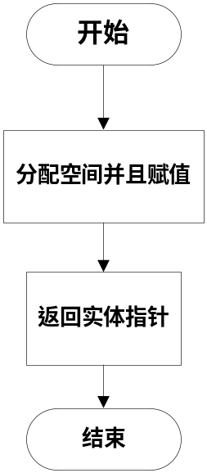
注：当创建TM实体时，RLC管理模块只会创建发送实体，而不会创建接收实体。
输出
tm_entity_p_p：创建的实体指针
返回
0 成功
其他 失败

3.1.2 测试用例
测试用例 | 测试类型 | 测试说明
HeNB_RLC_TM_0001 | 等价类划分 | 测试能否正确创建TM发送实体。

1. 测试用例：HeNB_RLC_TM_0001
说明 | 测试能否正确创建TM发送实体。
输入 | 创建的实体指针
预期输出 | 成功创建实体

测试修改
无
测试程序
INT32 test_tm_001 ();
测试方法
通过查看实体的内容判断实体是否创建成功。如果实体指针为空，则实体创建失败，反之，则创建成功。
测试输出
-----------------test case 1 begin!---------------------------
the information of entities:
the number of sdu node is:0,current=0,byte_size=0.
the number of sdu node is:0,current=0,byte_size=0.
the number of sdu node is:0,current=0,byte_size=0.
the number of sdu node is:0,current=0,byte_size=0.
the number of sdu node is:0,current=0,byte_size=0.
the number of sdu node is:0,current=0,byte_size=0.
the number of sdu node is:0,current=0,byte_size=0.
the number of sdu node is:0,current=0,byte_size=0.
the number of sdu node is:0,current=0,byte_size=0.
the number of sdu node is:0,current=0,byte_size=0.
success in clean up the test enviroment!
-------------------------test case 1 passed!------------------------
BUG描述
无

3.2 被测函数：INT32 delete_tm_entity(Rnti rnti, UINT8 lc_id)

3.2.1 函数描述
功能
删除某个终端在特定逻辑信道上的TM实体。
输入
rnti: UE的标识
lc_id： 逻辑信道的标识
算法与处理流程
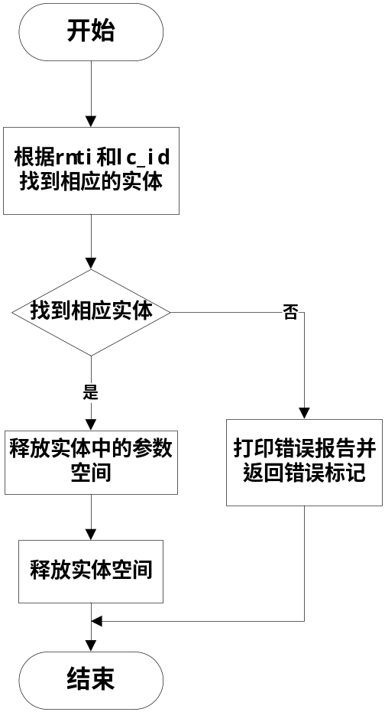
注：当删除TM实体时，RLC管理模块只会删除发送实体，接收实体由于没有则不予处理。
输出
无
返回
0 成功
其他 失败

3.2.2 测试用例
测试用例 | 测试类型 | 测试说明
HeNB_RLC_TM_0002 | 等价类划分 | 测试能否正确删除TM发送实体。
HeNB_RLC_TM_0003 | 等价类划分 | 测试能否正确删除TM发送实体。

1. 测试用例：HeNB_RLC_TM_0002
说明 | 测试能否正确删除TM发送实体。
输入 | 正常的rnti和lc_id
预期输出 | 成功删除实体

测试修改
无
测试程序
INT32 test_tm_002 ();
测试方法
通过查看实体的内容判断实体是否删除成功。如果实体指针为空，则实体删除成功，反之，则删除失败。
测试输出
----------------------test case 2 begin!----------------------
success in initialize the test enviroment!
the information of entities after delete the third and the seventh:
the number of sdu node is:0,current=0,byte_size=0.
the number of sdu node is:0,current=0,byte_size=0.
There is no tx entity!
the number of sdu node is:0,current=0,byte_size=0.
the number of sdu node is:0,current=0,byte_size=0.
the number of sdu node is:0,current=0,byte_size=0.
There is no tx entity!
the number of sdu node is:0,current=0,byte_size=0.
the number of sdu node is:0,current=0,byte_size=0.
the number of sdu node is:0,current=0,byte_size=0.
success in clean up the test enviroment!
-------------------------test case 2 passed!---------------------
BUG描述
无

2. 测试用例：HeNB_RLC_TM_0003
说明 | 测试能否正确删除TM发送实体。
输入 | 不合理的rnti和lc_id的集合
预期输出 | 成功删除实体

测试修改
无
测试程序
INT32 test_tm_003 ();
测试方法
通过查看实体的内容判断实体是否删除成功。如果实体指针为空，则实体删除成功，反之，则删除失败。
测试输出
-----------------test case 3 begin!-------------------------
success in initialize the test enviroment!
there is no related tm entity which rnti=0,lc_id=10.
the information of entities after delete the second and the eleventh:
the number of sdu node is:0,current=0,byte_size=0.
There is no tx entity!
the number of sdu node is:0,current=0,byte_size=0.
the number of sdu node is:0,current=0,byte_size=0.
the number of sdu node is:0,current=0,byte_size=0.
the number of sdu node is:0,current=0,byte_size=0.
the number of sdu node is:0,current=0,byte_size=0.
the number of sdu node is:0,current=0,byte_size=0.
the number of sdu node is:0,current=0,byte_size=0.
the number of sdu node is:0,current=0,byte_size=0.
success in clean up the test enviroment!
---------------------test case 3 passed!------------------------
BUG描述
无

3.3 被测函数：INT32 reestablish_tm_entity(Rnti rnti, UINT8 lc_id)

3.3.1 函数描述
功能
对指定的终端在相应的逻辑信道中RLC TM实体进行重建立。
输入
rnti: UE的标识
lc_id： 逻辑信道的标识
算法与处理流程
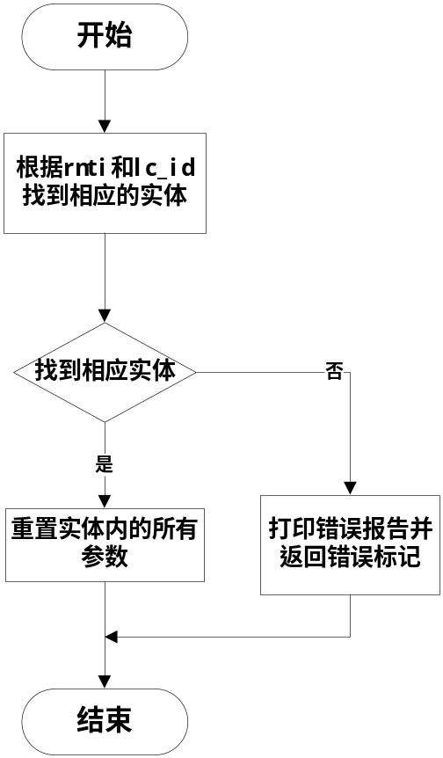
注：当重建立TM实体时，RLC管理模块只会重建立发送实体，接收实体由于没有则不予处理。
输出
无
返回
0 成功
其他 失败

3.3.2 测试用例
测试用例 | 测试类型 | 测试说明
HeNB_RLC_TM_0004 | 等价类划分 | 测试能否正确重建立TM发送实体。
HeNB_RLC_TM_0005 | 等价类划分 | 测试能否正确重建立TM发送实体。

1. 测试用例：HeNB_RLC_TM _0004
说明 | 测试能否正确重建立TM发送实体。
输入 | 正常的rnti和lc_id.
预期输出 | 重配置实体成功。

测试修改
无
测试程序
INT32 test_tm_0004();
测试方法
通过重配置前后实体内容的变化判断实体是否重配置成功。
测试输出
-------------------test case 4 begin!------------------------
success in initialize the test enviroment!
the information of entities before reestablish:
the number of sdu node is:0,current=0,byte_size=0.
the number of sdu node is:2,current=1,byte_size=40.
sdu status=2,sdu length=30
sdu data:
0 0 0 0 0 0 0 0
0 0 0 0 0 0 0 0
0 0 0 0 0 0 0 0
0 0 0 0 0 0
sdu status=1,sdu length=40
sdu data:
1 1 1 1 1 1 1 1
1 1 1 1 1 1 1 1
1 1 1 1 1 1 1 1
1 1 1 1 1 1 1 1
1 1 1 1 1 1 1 1

the number of sdu node is:0,current=0,byte_size=0.
the number of sdu node is:0,current=0,byte_size=0.
the number of sdu node is:0,current=0,byte_size=0.
the number of sdu node is:0,current=0,byte_size=0.
the number of sdu node is:0,current=0,byte_size=0.
the number of sdu node is:0,current=0,byte_size=0.
the number of sdu node is:0,current=0,byte_size=0.
the number of sdu node is:0,current=0,byte_size=0.
the information of the second entity after reestablish the second one:
the number of sdu node is:0,current=0,byte_size=0.
the number of sdu node is:0,current=0,byte_size=0.
the number of sdu node is:0,current=0,byte_size=0.
the number of sdu node is:0,current=0,byte_size=0.
the number of sdu node is:0,current=0,byte_size=0.
the number of sdu node is:0,current=0,byte_size=0.
the number of sdu node is:0,current=0,byte_size=0.
the number of sdu node is:0,current=0,byte_size=0.
the number of sdu node is:0,current=0,byte_size=0.
the number of sdu node is:0,current=0,byte_size=0.
the number of sdu node is:0,current=0,byte_size=0.
success in clean up the test enviroment!
----------------------test case 4 passed!-----------------------
BUG描述
无

2. 测试用例：HeNB_RLC_TM _0005
说明 | 测试能否正确重建立TM发送实体。
输入 | 不合理的rnti和lc_id集合.
预期输出 | 重配置实体失败。

测试修改
无
测试程序
INT32 test_tm_0005();
测试方法
通过重配置前后实体内容的变化判断实体是否重配置成功。
测试输出
------------------test case 5 begin!------------------------
success in initialize the test enviroment!
the information of entities before reestablish:
the number of sdu node is:0,current=0,byte_size=0.
There is no tx entity!
the number of sdu node is:0,current=0,byte_size=0.
the number of sdu node is:0,current=0,byte_size=0.
the number of sdu node is:0,current=0,byte_size=0.
the number of sdu node is:0,current=0,byte_size=0.
the number of sdu node is:0,current=0,byte_size=0.
the number of sdu node is:0,current=0,byte_size=0.
the number of sdu node is:0,current=0,byte_size=0.
the number of sdu node is:0,current=0,byte_size=0.
the reestablish information after delete the second entity:there is no related tm entity which rnti=0,lc_id=1.
success in clean up the test enviroment!
---------------------test case 5 passed!------------------------
BUG描述
无

3.4 被测函数：INT32 store_tm_sdu(Rnti rnti, UINT8 lc_id, UINT32 tx_sdu_len, UINT8 *tx_sdu_p)

3.4.1 函数描述
功能
TM模块提供给RLC发送模块的缓存接口。
输入
rnti： UE的标识号
lc_id： 逻辑信道的标识号,与具体的逻辑信道存在映射关系
tx_sdu_len：SDU长度
tx_sdu_p： SDU的指针
算法与处理流程
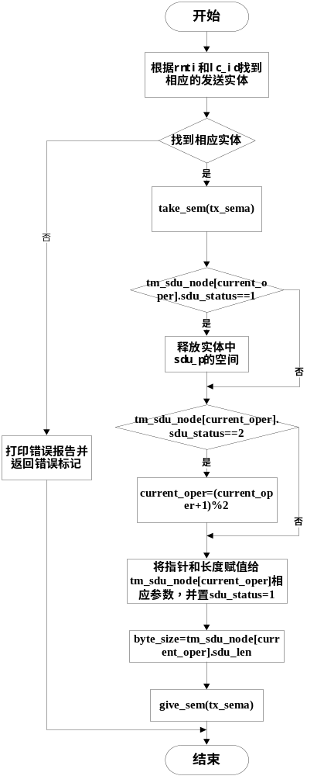
注：缓存的只是SDU的地址，而不是拷贝的内容，真正存储SDU的空间由上层申请。TM传输实体中的SDU缓存节点最多有两个，一般情况为一个。

输出
无
返回
0 成功
其他 失败

3.4.2 测试用例
测试用例 | 测试类型 | 测试说明
HeNB_RLC_TM_0006 | 判定覆盖 | 测试在缓存节点都为空的情况下，能否正确构造SDU节点并且放入合适的位置。
HeNB_RLC_TM_0007 | 判定覆盖 | 测试在缓存只有一个节点的状态为RLC_TM_SDU_TRANSFERRING的情况下，能够正确构造SDU节点并且放入合适的位置。
HeNB_RLC_TM_0008 | 判定覆盖 | 测试缓存有两个节点（即状态分别为RLC_TM_SDU_TRANSFERRING、RLC_TM_SDU_STORED）的情况下，能够正确释放此节点并且构造新SDU节点放在此位置。

1. 测试用例：HeNB_RLC_TM _0006
说明 | 测试在缓存节点都为空的情况下，能否正确构造SDU节点并且放入合适的位置。
输入 | 先构造一个缓存为空的发送端TM实体，然后输入实体的索引信息和数据SDU信息。
预期输出 | 实体中存入一个节点, 且状态为RLC_TM_SDU_STORED.

测试修改
无
测试程序
INT32 test_tm_0006();
测试方法
通过存储前后实体中节点和某些特定参数的变化获知是否正确存储。
测试输出
-----------------test case 6 begin!------------------------
success in initialize the test enviroment!
the information of entity after store a sdu:.
the number of sdu node is:1,current=0,byte_size=40.
sdu status=1,sdu length=40
sdu data:
1 1 1 1 1 1 1 1
1 1 1 1 1 1 1 1
1 1 1 1 1 1 1 1
1 1 1 1 1 1 1 1
1 1 1 1 1 1 1 1
success in clean up the test enviroment!
--------------------test case 6 passed!------------------------
BUG描述
无

2. 测试用例：HeNB_RLC_TM _0007
说明 | 测试在缓存只有一个节点的状态为RLC_TM_SDU_TRANSFERRING的情况下，能够正确构造SDU节点并且放入合适的位置。
输入 | 先构造一个缓存节点状态为RLC_TM_SDU_TRANSFERRING，另一个为空的发送端TM实体，然后输入实体的索引信息和数据SDU信息。
预期输出 | 实体中又加入一个节点，且状态为RLC_TM_SDU_STORED。

测试修改
无
测试程序
INT32 test_tm_0007();
测试方法
通过存储前后实体中节点和某些特定参数的变化获知是否正确存储。
测试输出
-----------------test case 7 begin!------------------------
success in initialize the test enviroment!
the information of entity before store a sdu:.
the number of sdu node is:1,current=0,byte_size=30.
sdu status=2,sdu length=30
sdu data:
0 0 0 0 0 0 0 0
0 0 0 0 0 0 0 0
0 0 0 0 0 0 0 0
0 0 0 0 0 0
the information of entity after store a sdu:.
the number of sdu node is:2,current=1,byte_size=40.
sdu status=2,sdu length=30
sdu data:
0 0 0 0 0 0 0 0
0 0 0 0 0 0 0 0
0 0 0 0 0 0 0 0
0 0 0 0 0 0
sdu status=1,sdu length=40
sdu data:
1 1 1 1 1 1 1 1
1 1 1 1 1 1 1 1
1 1 1 1 1 1 1 1
1 1 1 1 1 1 1 1
1 1 1 1 1 1 1 1

success in clean up the test enviroment!
--------------------test case 7 passed!-------------------------
BUG描述
无

3. 测试用例：HeNB_RLC_TM _0008
说明 | 测试缓存有两个节点（即状态分别为RLC_TM_SDU_TRANSFERRING、RLC_TM_SDU_STORED）的情况下，能够正确释放此节点并且构造新SDU节点放在此位置。
输入 | 先构造一个缓存节点状态为RLC_TM_SDU_TRANSFERRING，另一个节点状态为RLC_TM_SDU_STORED的发送端TM实体，然后输入实体的索引信息和数据SDU信息。
预期输出 | 新节点覆盖此节点放入到实体缓存中，并且新节点状态为RLC_TM_SDU_STORED

测试修改
无
测试程序
INT32 test_tm_0008();
测试方法
通过存储前后实体中节点和某些特定参数的变化获知是否正确存储。
测试输出
--------------------test case 8 begin!-----------------------
success in initialize the test enviroment!
the information of entity before store a sdu:.
the number of sdu node is:2,current=1,byte_size=30.
sdu status=2,sdu length=40
sdu data:
0 0 0 0 0 0 0 0
0 0 0 0 0 0 0 0
0 0 0 0 0 0 0 0
0 0 0 0 0 0 0 0
0 0 0 0 0 0 0 0
sdu status=1,sdu length=30
sdu data:
1 1 1 1 1 1 1 1
1 1 1 1 1 1 1 1
1 1 1 1 1 1 1 1
1 1 1 1 1 1
the information of entity after store a sdu:.
the number of sdu node is:2,current=1,byte_size=40.
sdu status=2,sdu length=40
sdu data:
0 0 0 0 0 0 0 0
0 0 0 0 0 0 0 0
0 0 0 0 0 0 0 0
0 0 0 0 0 0 0 0
0 0 0 0 0 0 0 0
sdu status=1,sdu length=40
sdu data:
2 2 2 2 2 2 2 2
2 2 2 2 2 2 2 2
2 2 2 2 2 2 2 2
2 2 2 2 2 2 2 2
2 2 2 2 2 2 2 2
success in clean up the test enviroment!
--------------------test case 8 passed!--------------------------
BUG描述
无

3.5 被测函数：INT32 get_tm_tx_buff(Rnti rnti, UINT8 lc_id, INT32 *bytes_size_p, INT32 *pdu_num_p)

3.5.1 函数描述
功能
供发送模块统计某TM实体内缓存的待发送数据量的大小和PDU的个数
输入
rnti： UE的标识号
lc_id： 逻辑信道的标识号
输出
bytes_size_p:统计数据量的大小
pdu_num_p: 统计PDU个数，对于TM，此值为1
算法与处理流程
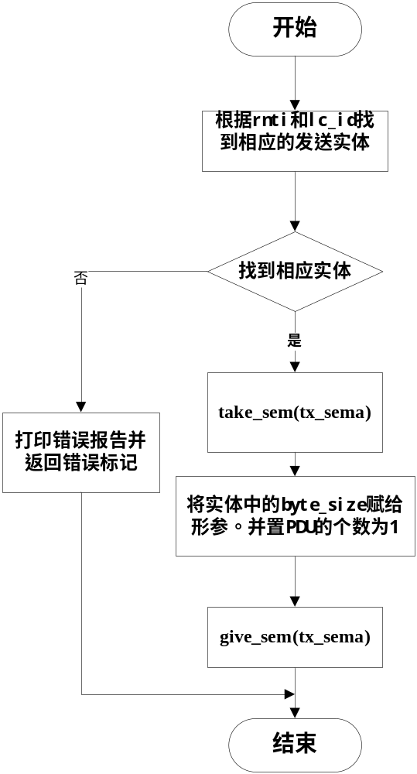
返回
0 成功
其他 失败

3.5.2 测试用例
测试用例 | 测试类型 | 测试说明
HeNB_RLC_TM_0009 | 等价类划分 | 测试能否正常得到TM SDU缓存的大小和PDU个数

1. 测试用例：HeNB_RLC_TM _0009
说明 | 测试能否正常得到TM SDU缓存的大小和PDU个数。
输入 | 实体的相关索引信息、SDU缓存大小和PDU个数的指针。
预期输出 | 得到正确的缓存大小和PDU个数。

测试修改
无
测试程序
INT32 test_tm_0009();
测试方法
通过实体中保存的大小与输出的大小对比查看函数是否正常执行。
测试输出
-----------------test case 9 begin!--------------------------
success in initialize the test enviroment!
bytesize=40,pdu_number=1.
success in clean up the test enviroment!
---------------------test case 9 passed!-------------------------
BUG描述
无

3.6 被测函数：INT32 tx_tm_pdu(Rnti rnti, UINT8 lc_id, UINT32 data_size, LcRlcPduNode **lc_pdu_node_p_p)

3.6.1 函数描述
功能
发送TM实体中某逻辑信道的数据
输入
rnti： UE的标识号
lc_id： 逻辑信道的标识号
data_size： 可发送数据规模
算法与处理流程
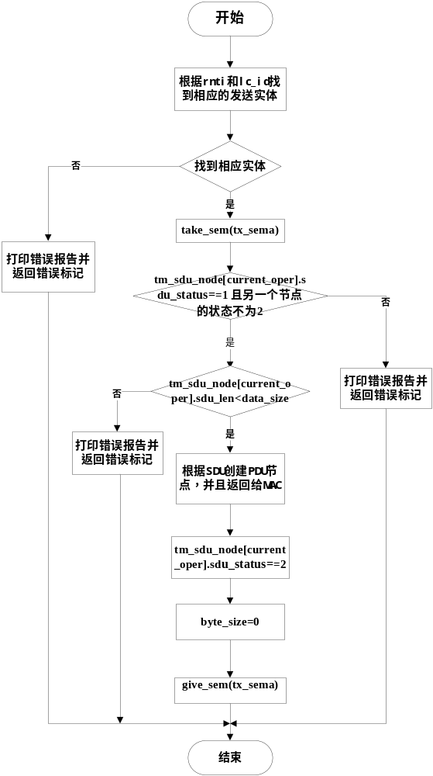
输出
lc_pdu_node_p_p： 以逻辑信道为单位的RLC PDU节点
返回
0 成功
其他 失败

3.6.2 测试用例
测试用例 | 测试类型 | 测试说明
HeNB_RLC_TM_0010 | 条件覆盖 | 测试能否正确处理SDU缓存为空的情况。
HeNB_RLC_TM_0011 | 条件覆盖 | 测试能否正确处理当前SDU节点状态为RLC_TM_SDU_TRANSFERRING的情况。
HeNB_RLC_TM_0012 | 条件覆盖 | 测试能否正确处理非当前SDU节点状态为RLC_TM_SDU_TRANSFERRING的情况。
HeNB_RLC_TM_0013 | 条件覆盖 | 测试能否处理当前SDU节点大小大于MAC调度结果的情况。
HeNB_RLC_TM_0014 | 条件覆盖 | 测试能够处理正常情况下的SDU组包过程。

1. 测试用例：HeNB_RLC_TM _0010
说明 | 测试能否正确处理SDU缓存为空的情况。
输入 | 先构造一个节点值为空的实体，然后输入实体索引参数和调度结果及pdu存放的位置指针。
预期输出 | 无PDU构造并且打印相关信息。

测试修改
无
测试程序
INT32 test_tm_0010();
测试方法
通过对实体节点状态的前后对比及打印的信息判断是否正确。
测试输出
------------------test case 10 begin!----------------------
success in initialize the test enviroment!
there is no pdu node!
success in clean up the test enviroment!
------------------test case 10 passed!---------------------
BUG描述
无

2. 测试用例：HeNB_RLC_TM _0011
说明 | 测试能否正确处理存在SDU节点状态为RLC_TM_SDU_TRANSFERRING的情况。
输入 | 先构造一个SDU节点状态为RLC_TM_SDU_TRANSFERRING的实体，然后输入实体索引参数和调度结果及pdu存放的位置指针。
预期输出 | 无PDU构造并且打印相关信息。

测试修改
无
测试程序
INT32 test_tm_0011();
测试方法
通过对实体节点状态的前后对比及打印的信息判断是否正确。
测试输出
---------------------test case 11 begin!---------------------
success in initialize the test enviroment!
the information of entity before rx:.
the number of sdu node is:1,current=0,byte_size=40.
sdu status=2,sdu length=40
sdu data:
1 1 1 1 1 1 1 1
1 1 1 1 1 1 1 1
1 1 1 1 1 1 1 1
1 1 1 1 1 1 1 1
1 1 1 1 1 1 1 1

there is no pdu node!
success in clean up the test enviroment!
---------------------test case 11 passed!--------------------
BUG描述
无

3. 测试用例：HeNB_RLC_TM _0012
说明 | 测试能否正确处理非当前SDU节点状态为RLC_TM_SDU_TRANSFERRING的情况。
输入 | 先构造一个SDU节点状态为RLC_TM_SDU_TRANSFERRING的实体，另一个节点(当前节点)状态为RLC_TM_SDU_STORED，然后输入实体索引参数和调度结果及pdu存放的位置指针。
预期输出 | 成功构造PDU并且打印成功信息。

测试修改
无
测试程序
INT32 test_tm_0012();
测试方法
通过对实体节点状态的前后对比及打印的信息判断是否正确。
测试输出
--------------------test case 12 begin!---------------------
success in initialize the test enviroment!
the information of entity before rx:.
the number of sdu node is:2,current=1,byte_size=40.
sdu status=2,sdu length=40
sdu data:
0 0 0 0 0 0 0 0
0 0 0 0 0 0 0 0
0 0 0 0 0 0 0 0
0 0 0 0 0 0 0 0
0 0 0 0 0 0 0 0

sdu status=1,sdu length=40
sdu data:
1 1 1 1 1 1 1 1
1 1 1 1 1 1 1 1
1 1 1 1 1 1 1 1
1 1 1 1 1 1 1 1
1 1 1 1 1 1 1 1

the information:lc_id=1,pdu_num=1,data_size=40.
the data of pdu:
sdu status=2,sdu length=40
sdu data:
1 1 1 1 1 1 1 1
1 1 1 1 1 1 1 1
1 1 1 1 1 1 1 1
1 1 1 1 1 1 1 1
1 1 1 1 1 1 1 1

success in clean up the test enviroment!
----------------------test case 12 passed!-----------------------
BUG描述
无

4. 测试用例：HeNB_RLC_TM _0013
说明 | 测试能否处理当前SDU节点大小大于MAC调度结果的情况。
输入 | 构造一个节点状态为RLC_TM_SDU_STORED的实体，输入相关实体索引参数、小于节点大小的调度结果和pdu存放的位置指针。
预期输出 | 无PDU构造并且打印相关信息。

测试修改
无
测试程序
INT32 test_tm_0013();
测试方法
通过对实体节点状态的前后对比及打印的信息判断是否正确。
测试输出
-------------------test case 13 begin!-----------------------
success in initialize the test enviroment!
the information of entity before rx:.
the number of sdu node is:1,current=0,byte_size=40.
sdu status=1,sdu length=40
sdu data:
1 1 1 1 1 1 1 1
1 1 1 1 1 1 1 1
1 1 1 1 1 1 1 1
1 1 1 1 1 1 1 1
1 1 1 1 1 1 1 1
there is no pdu node!
success in clean up the test enviroment!
--------------------test case 13 passed!--------------------
BUG描述
无

5. 测试用例：HeNB_RLC_TM _0014
说明 | 测试能够处理正常情况下的SDU组包过程。
输入 | 构造一个节点状态为RLC_TM_SDU_STORED的实体，输入相关实体索引参数、不小于节点大小的调度结果和pdu存放的位置指针。
预期输出 | 成功构造PDU并且打印成功信息。

测试修改
无
测试程序
INT32 test_tm_0014();
测试方法
通过对实体节点状态的前后对比及打印的信息判断是否正确。
测试输出
--------------------test case 14 begin!----------------------
success in initialize the test enviroment!
the information of entity before rx:.
the number of sdu node is:1,current=0,byte_size=40.
sdu status=1,sdu length=40
sdu data:
1 1 1 1 1 1 1 1
1 1 1 1 1 1 1 1
1 1 1 1 1 1 1 1
1 1 1 1 1 1 1 1
1 1 1 1 1 1 1 1
the information:lc_id=1,pdu_num=1,data_size=40.
the data of pdu:
sdu status=2,sdu length=40
sdu data:
1 1 1 1 1 1 1 1
1 1 1 1 1 1 1 1
1 1 1 1 1 1 1 1
1 1 1 1 1 1 1 1
1 1 1 1 1 1 1 1
success in clean up the test enviroment!
----------------------test case 14 passed!-----------------------
BUG描述
无

3.7 被测函数：INT32 pack_tm_tx_pdu_node(Rnti rnti, UINT8 lc_id, UINT8 *pack_alloction_p, TxPduNode *pdu_node_p)

3.7.1 函数描述
功能
将某个UM节点的内容拷贝到指定内存位置，如果可以，释放相关数据源SDU。
输入
rnti： UE的标识号
lc_id： 逻辑信道的标识号
pdu_node_p： 被拷贝的PDU节点
pack_alloction_p： 拷贝的位置
算法与处理流程
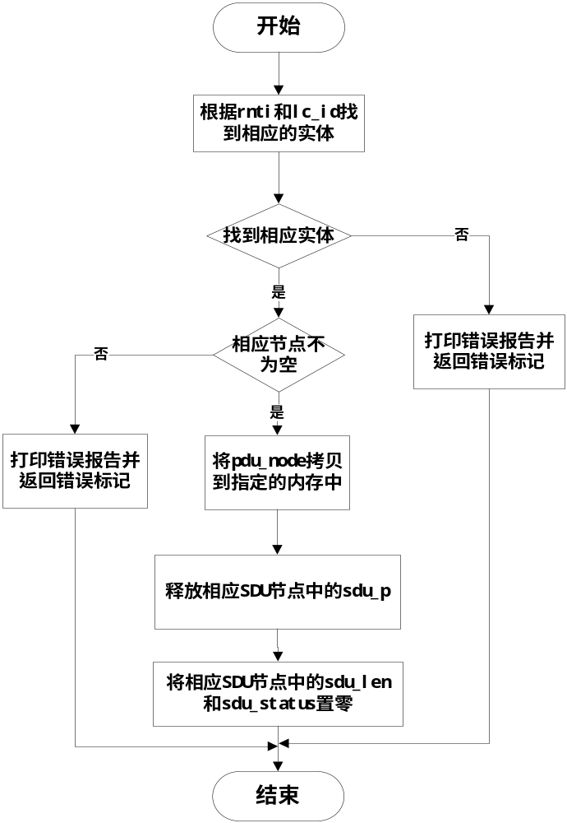
输出
无
返回
0 成功
其他 失败

3.7.2 测试用例
测试用例 | 测试类型 | 测试说明
HeNB_RLC_TM_0015 | 等价类划分 | 测试能否正确处理无PDU节点的情况。
HeNB_RLC_TM_0016 | 等价类划分 | 测试能否正确处理正常情况。

1. 测试用例：HeNB_RLC_TM _0015
说明 | 测试能否正确处理无PDU节点的情况。
输入 | 构造不含有SDU的PDU节点，然后输入索引实体的相关参数和PDU节点指针及要存放的位置。
预期输出 | 没有PDU拷贝到指定位置，并且打印错误信息。

测试修改
无
测试程序
INT32 test_tm_0015();
测试方法
通过打印的信息及实体中SDU节点的状态判断是否正确。
测试输出
-----------------test case 15 begin!------------------------
success in initialize the test enviroment!
there is no related tm entity which rnti=0,lc_id=1.
can not finish pack pdu!
success in clean up the test enviroment!
--------------------test case 15 passed!-----------------------
BUG描述
无

2. 测试用例：HeNB_RLC_TM _0016
说明 | 测试能否正确处理正常情况。
输入 | 构造含有SDU的PDU节点，然后输入索引实体的相关参数和PDU节点指针及要存放的位置。
预期输出 | 将PDU放入指定位置，并且释放SDU的空间。

测试修改
无
测试程序
INT32 test_tm_0016();
测试方法
通过打印的信息及实体中SDU节点的状态判断是否正确。
测试输出
---------------test case 16 begin!-----------------
success in initialize the test enviroment!
the data of pdu is:
1 1 1 1 1 1 1 1
1 1 1 1 1 1 1 1
1 1 1 1 1 1 1 1
1 1 1 1 1 1 1 1
1 1 1 1 1 1 1 1

success in clean up the test enviroment!
------------------test case 16 passed!--------------------
BUG描述
无

3.8 被测函数：INT32 rx_tm_pdu(Rnti rnti, UINT8 lc_id, UINT8 *rlc_pdu_p, UINT32 rlc_pdu_len)

3.8.1 函数描述
功能
RLC接收模块向TM模块递交数据。
输入
rnti： UE的标识号
lc_id： LC的标识号
//此空间在RLC申请并且提供给RRC层，由RRC层负责释放
rlc_pdu_p： RLC PDU的空间位置
rlc_pdu_len： RLC PDU的长度
算法与处理流程
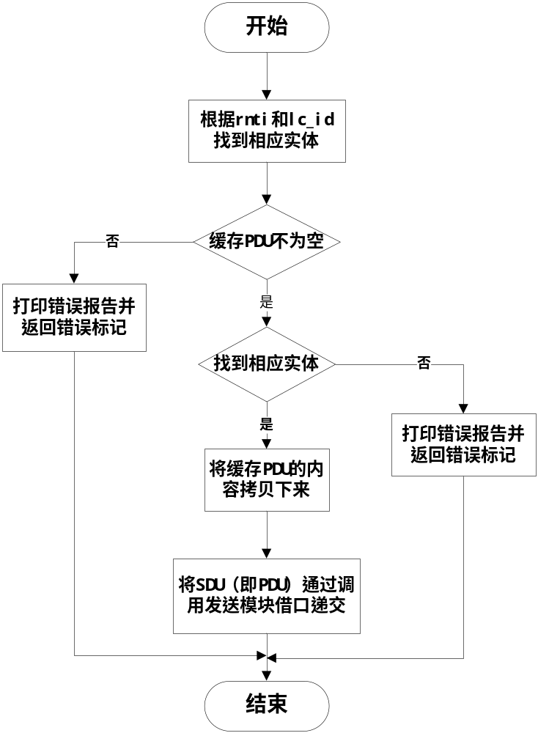
注：将递交上来的PDU缓存再次拷贝以防止数据被覆盖，并且此空间由上层负责释放
输出
无
返回
0 成功
其他 失败

3.8.2 测试用例
测试用例 | 测试类型 | 测试说明
HeNB_RLC_TM_0017 | 等价类划分 | 测试能否正确处理PDU指针与长度存在空值的情况。
HeNB_RLC_TM_0018 | 等价类划分 | 测试能否正确递交由PDU参数确定正常的PDU。

1. 测试用例：HeNB_RLC_TM _0017
说明 | 测试能否正确处理PDU指针与长度存在空值的情况。
输入 | 先构造空的PDU节点，然后输入索引实体的相关参数和PDU节点指针及长度
预期输出 | 不能正常递交

测试修改
无
测试程序
INT32 test_tm_0017();
测试方法
通过空的PDU节点检测函数能否正常处理，通过打印信息查看结果。
测试输出
--------------test case 17 begin!--------------------
the recieved pdu is illegal.
------------------test case 17 passed!--------------------
BUG描述
无

2. 测试用例：HeNB_RLC_TM _0018
说明 | 测试能否正确递交由PDU参数确定正常的PDU。
输入 | 先构造PDU节点，然后输入索引实体的相关参数和PDU节点指针及长度
预期输出 | 将PDU正常递交

测试修改
无
测试程序
INT32 test_tm_0018();
测试方法
通过查看打印信息及递交的SDU节点内容与PDU节点内容查看结果。
测试输出
----------------test case 18 begin!-----------------------
rnti=0,lc_id=1,sdu_len=40.
the data of delivered sdu is:
4 4 4 4 4 4 4 4
4 4 4 4 4 4 4 4
4 4 4 4 4 4 4 4
4 4 4 4 4 4 4 4
4 4 4 4 4 4 4 4
--------------------test case 18 passed!-----------------------
BUG描述
无

4 功能测试

4.1 缓存功能测试
RLC_TM模块中的缓存功能由函数store_tm_sdu()实现，所以对于此功能的测试详见store_tm_sdu()的函数测试。

4.2 PDU构造功能测试
RLC_TM模块中的PDU构造功能由函数tx_tm_pdu()实现，所以对于此功能的测试详见tx_tm_pdu()的函数测试。

4.3 打包功能
RLC_TM模块中的PDU打包功能由函数pack_tm_tx_pdu_node()实现，所以对于此功能的测试详见pack_tm_tx_pdu_node()的函数测试。

4.4 接收功能
RLC_TM模块中的PDU接收功能由函数rx_tm_pdu()实现，所有对于此功能的测试详见rx_tm_pdu()的函数测

6 附录1 测试类型

1. 等价类划分
等价类划分是一种典型的黑盒测试方法。等价类是指某个输入域的集合。它表示对揭露程序中的错误来说，集合中的每个输入条件是等效的。因此我们只要在一个集合中选取一个测试数据即可。等价类划分的办法是把程序的输入域划分成若干等价类，然后从每个部分中选取少数代表性数据当作测试用例。这样就可使用少数测试用例检验程序在一大类情况下的反映。
在考虑等价类时，应该注意区别以下两种不同的情况：
有效等价类：有效等价类指的是对程序的规范是有意义的、合理的输入数据所构成的集合。在具体问题中，有效等价类可以是一个，也可以是多个。
无效等价类：无效等价类指对程序的规范是不合理的或无意义的输入数据所构成的集合。对于具体的问题，无效等价类至少应有一个，也可能有多个。
确定等价类有以下几条原则：
如果输入条件规定了取值范围或值的个数，则可确定一个有效等价类和两个无效等价类。例如，程序的规范中提到的输入条包括“……项数可以从1到999……”，则可取有效等价类为“l考项数＜999”，无效等价类为“项数＜l，，及“项数＞999”。
输入条件规定了输入值的集合，或是规定了“必须如何”的条件，则可确定一个有效等价类和一个无效等价类。如某程序涉及标识符，其输入条件规定“标识符应以字母开头……”则“以字母开头者”作为有效等价类，“以非字母开头”作为无效等价类。
如果我们确知，已划分的等价类中各元素在程序中的处理方式是不同的，则应将此等价类进一步划分成更小等价类。

输入条件 | 有效等价类 | 无效等价类
。。。。。。  。。。。。。 | 。。。。。。  。。。。。。 | 。。。。。。  。。。。。。
根据已列出的等价类表，按以下步骤确定测试用例：
为每个等价类规定一个唯一的编号；
设计一个测试用例，使其尽可能多地覆盖尚未覆盖的有效等价类。重复这一步，最后使得所有有效等价类均被测试用例所覆盖；
设计一个新的测试用例，使其只覆盖一个无效等价类。重复这一步，使所有无效等价类均被覆盖。这里强调每次只覆盖一个无效等价类。这是因为一个测试用例中如果含有多个缺陷，有可能在测试中只发现其中的一个，另一些被忽视。等价类划分法能够全面、系统地考虑黑盒测试的测试用例设计问题，但是没有注意选用一些“高效的”、“有针对性的”测试用例。后面介绍的边值分析法可以弥补这一缺点。

2. 边值分析法
边值分析法是列出单元功能、输入、状态及控制的合法边界值和非法边界值，设计测试用例，包含全部边界值的方法。典型地包括IF语句中的判别值，定义域、值域边界，空或畸形输入，末受控状态等。边值分析法不是一类找一个例子的方法，而是以边界情况的处理作为主要目标专门设计测试用例的方法。另外，边值分析不仅考查输入的边值，也要考虑输出的边值。这是从人们的经验得出的一种有效方法。人们发现许多软件错误只是在下标、数据结构和标量值的边界值及其上、下出现，运行这个区域的测试用例发现错误的概率很高。
用边值分析法设计测试用例时，有以下几条原则：
如果输入条件规定了取值范围，或是规定了值的个数，则应以该范围的边界内及刚刚超出范围的边界外的值，或是分别对最大、最小及稍小于最小、稍大于最大个数作为测试用例。如有规范“某文件可包含l至255”个记录……“，则测试用例可选1和255及0和256等。
针对规范的每个输出条件使用原则〔a〕。
如果程序规范中提到的输入或输出域是个有序的集合(如顺序文件、表格等)就应注意选取有序集的第一个和最后一个元素作为测试用例。
分析规范，尽可能找出可能的边界条件。一个典型的边值分析例子是三角形分类程序。选取a，b，c构成三角形三边，“任意两边之和大于第三边”为边界条件。边值分析相等价类划分侧重不同，对等价类划分是一个补充。如上述三角形问题，选取a＝3，b＝4，c＝5，a＝2，b＝4，c＝7则覆盖有效和无效等价类。如果能在等价类划分中注入边值分析的思想。在每个等价类中不只选取一个覆盖用例，而是进而选取该等价类的边界值等价类划分法将更有效，最后可以用边值分析法再补充一些测试用例。

3. 语句覆盖
程序的某次运行一般并不能执行到其中的每一个语句，因此，如果某语句含有一个错误，而它在测试中没执行，这个错误就不可能被发现。为了提高发现错误的可能性，应该在测试时至少要执行程序中的每一个语句。
所谓“语句覆盖”测试标准，它的含义是：选择足够的测试用例，使得程序中每个语句至少都能执行一次。
例子：
Procedure Example(Var A,B,C:real)
begin
if(A>1)and(B=0)
then x:=x/A；
if(A=2)or(x>1)
then x:=x+l
end;
为了使程序中每个语句至少执行一次，只需设计一个能通过路径ace的例子就可以了。例如选择输入数据为：
A=2，B=0，x=3
就可达到“语句覆盖”标准。
显然，语句覆盖是一个比较弱的覆盖标准。如果第一个条件语句中的and错误地写成or，上面的测试用例是不能发现这个错误的，或者是第二个条件语句中x>1误写成x>0，这个测试用例也不能暴露它。我们还可以举出许多错误情况是上述测试数据不能发现的。所以，一般认为“语句覆盖”是很不充分的最低的一种覆盖标准。

4. 判定覆盖
比“语句覆盖”稍强的覆盖标准是“判定覆盖”(或称分支覆盖)。这个标准是：执行足够的测试用例，使得程序中每个判定至少都获得一次“真”值和“假”值，即使得程序中的每一个分文至少都通过一次。
对上面那个例子，如果设计两个测试用例，就可以达到“判定覆盖”的标难。为此，我们可以选择输人数据为：
(1)A=3，B=0，x=l
(2)A=2，B=1，x=3
“判定覆盖”比“语句覆盖”严格，因为如果每个分支都执行过了，自然每个语句也就执行了。

5. 条件覆盖
它的含义是：执行足够的测试用例，使得判定中每个条件获得各种可能的结果。
对于例子程序,我们只需设计以下两个测试用例就可满足这标准：
(1)A＝2，B＝o，x＝4(沿路径ace执行)
(2)A＝1，B＝l，x＝l(沿路径aN执行)
虽然同样只要两个测试用例，但它比判定覆盖中两个测试用例更有效。一般来说，“条件覆盖”比“判定覆盖”强，但是，并不总是如此，满足“条件覆盖”不一定满足“判定覆盖”。例如对语句。
IF(A AND B)THEN S
设计两个测试用例：A“真”B“假”和A“假”B“真”。对于上例我们设计两个测试用例为：
(1)A＝1，B＝o，x＝3
(2)A＝2，B＝l，x＝1
亦是如此，它们能满足“条件覆盖”但不满足“判定覆盖”。

6. 判定／条件覆盖
针对上面的问题引出了另一种覆盖标准，这就是“判定／条件覆盖”，它的含义是：执行足够的测试用例，同时满足判定覆盖和条件覆盖的要求。显然，它比“判定覆盖”和“条件覆盖”都强。
对于例子程序，我们选取测试用例：
(1)A=2，B=0，x=4
(2)A=1，B=l，x=l
它满足判定／条件覆盖标准。
值得指出，看起来“判定／条件覆盖”似乎是比较合理的，应成为我们的目标，但是事实并非如此，因为大多数计算机不能用一条指令对多个条件作出判定，而必须将源程序中对多个条件的判定分解成几个简单判定。这个讨论说明了，尽管“判定／条件覆盖”看起来能使各种条件取到所有可能的值，但实际上并不一定能检查到这样的程度。针对这种情况，有下面的条件组合覆盖标准。

7. 条件组合覆盖
“条件组合覆盖”的含义是：执行足够的测试用例，使得每个判定中条件的各种可能组合都至少执行一次。这是一个最强的逻辑覆盖标准。
再看例子程序，必须使测试用例覆盖八种组合结果
(1)A>1，B=0 (5)A=2，x>1
(2)A>1，B<>0 (6)A=2，x<1
(3)A<l，B=0 (7)A<>2，x>1
(4)A<1，B<>0 (8)A<>2，x<1
必须注意到，(5)、(6)、(7)、(8)四种情况是第二个条件语句的条件组合，而x的值在该语句之前是要经过计算的，所以我们还必须根据程序的逻辑推算出在程序的人口点x的输入值应是什么。
要测试八个组合结果并不是意味着需要八种测试用例，事实上，我们能用四种测试用例来覆盖它们：
(1)A＝2，B＝o，x＝4；
(2)A＝2，B＝1，x＝l；
(3)A＝l，B＝o，x＝2；
(4)A＝1，B＝1，x＝l。
上面四个例子虽然满足条件组合覆盖，但并不能覆盖程序中的每一条路径，可以看出条件组合覆盖仍然是不彻底的，在白盒测试时，要设法弥补这个缺陷。

